ข้อมูลโครงการการจัดซื้อจัดจ้างในรอบเดือน พฤศจิกายน ๒๕๖๗

สถานีตำรวจภูธรเชียงใหม่ จว.ร้อยเอ็ด
ประจำปีงบประมาณ พ.ศ. ๒๕๖๘
ลำดับ | ปีงบประมาณ | ชื่อหน่วยงาน | อำเภอ | จังหวัด | กระทรวง | ประเภทหน่วยงาน | ชื่อรายการของงานที่จัดซื้อหรือจ้าง | วงเงินงบประมาณที่ได้รับจักสรร | แหล่งที่มาของงบประมาณ | สถานการณ์จัดซื้อจัดจ้าง | วิธีการจัดซื้อจัดจ้าง | ราคากลาง(บาท) | ราคาที่ตกลงจัดซื้อหรือจ้าง(บาท) | รายชื่อผู้ประกอบการที่ได้รับการคัดเลือก | เลขที่โครงการในระบบ(e-GP)

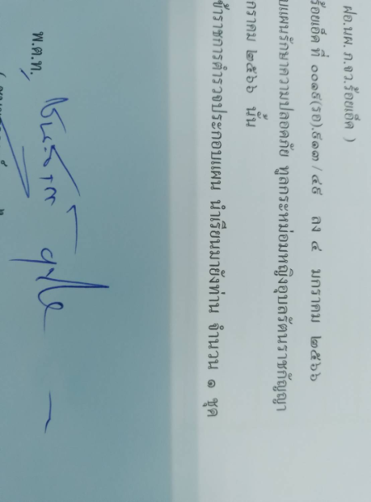
เดือน พฤศจิกายน ๒๕๖๗ ไม่มีโครงการจัดซื้อจัดจ้าง

พันตำรวจโท
( ชนะฐากรณ์ บุญไทย )
สารวัตรใหญ่สถานีตำรวจภูธรเชียงใหม่

